Технологическая карта урока по обновленным ФГОС «Землетрясения: причины и последствия». Жамкина Юлия Николаевна, учитель географии, русского языка МБОУ «Сарагашская сош», село Сарагаш, Боградского р-на, Республики Хакасия.
География 5 класс, (УМК «География. Землеведение. 5-6 классы» под ред. О.А. Климановой, параграф 43)
Тема урока: Землетрясения: причины и последствия.
Цели и задачи урока: формирование понятий «землетрясение», «эпицентр землетрясения» и
«очаг землетрясения» для решения учебных задач и практико-ориентированных задач, определять причины землетрясений, распознавать проявления в окружающем мире землетрясений.
Тип урока: Урок открытия новых знаний.
Планируемые результаты:
Личностные: - овладение читательской культурой как средством познания мира для применения различных источников географической информации при решении познавательных и практико -ориентированных задач;
- соблюдение правил безопасности в природе;
- сформированность навыка рефлексии, признание своего права на ошибку и такого же права другого человека.
Метапредметные:
Формирование универсальных учебных познавательных действий (п):
Базовые логические действия: - устанавливать существенный признак классификации географических объектов, процессов и явлений, основания для их сравнения;
- выявлять дефициты географической информации, данных, необходимых для решения поставленной задачи;
- делать выводы с использованием индуктивных умозаключений;
- самостоятельно выбирать способ решения учебной географической задачи.
Базовые исследовательские действия: - использовать географические вопросы как исследовательский инструмент познания;
- формировать гипотезу об истинности собственных суждений и суждений других, аргументировать свою позицию, мнение по географическим аспектам различных вопросов и проблем;
- проводить по плану несложное географическое исследование на краеведческом материале;
- самостоятельно формулировать обобщения и выводы по результатам проведённого наблюдения или исследования, оценивать достоверность полученных результатов и выводов.
Работа с информацией: - выбирать, анализировать и интерпретировать географическую информацию различных видов и форм представления;
- самостоятельно выбирать оптимальную форму представления географической информации.
Универсальные коммуникативные действия (к):
Общение: - формулировать суждения, выражать свою точку зрения в устной форме;
- сопоставлять свои суждения с суждениями других, обнаруживать различие и сходство позиций;
- публично представлять результаты выполненного исследования.
Совместная деятельность (сотрудничество): - принимать цель совместной деятельности при выполнении учебных заданий, коллективно строить действия по её достижению: договариваться, обсуждать процесс и результат совместной работы;
- планировать организацию совместной работы, координировать свои действия с другими членами команды;
- сравнивать результаты выполнения учебного задания с исходной задачей и оценивать вклад каждого члена команды в достижение результатов, разделять сферу ответственности.
Универсальные учебные регулятивные действия (р):
Самоорганизация: - выявите проблему, возникшую при решении ситуаций;
- составлять план действий (план реализации намеченного алгоритма решения), корректировать предложенный алгоритм с учётом получения новых знаний об изучаемом объекте.
Самоконтроль (рефлексия): - владеть способами самоконтроля и рефлексии;
-объяснять причины достижения (недостижения) результатов деятельности, давать оценку приобретённому опыту;
-оценивать соответствие результата цели и условиям.
Принятие себя и других: - осознанно относиться к другому человеку, его мнению;
- признавать своё право на ошибку и такое же право другого.
Предметные (пр):
- называть причины землетрясений;
- применять понятия «литосфера», «землетрясение», «литосферная плита», «эпицентр землетрясения» и
«очаг землетрясения» для решения учебных, познавательных задач и практико-ориентированных задач;
- распознавать проявления в окружающем мире землетрясений.
Оборудование: атласы, раздаточный материал.
Образовательные технологии: игровая, здоровьесберегающая, эвристическая беседа, учебное исследование.
Основные понятия: «землетрясение», «литосферная плита», «эпицентр землетрясения» и
«очаг землетрясения», шкалы измерения силы и интенсивности землетрясений, профессия сейсмолог, прибор сейсмограф.
ФОУД: индивидуальная, фронтальная, парная, групповая.
Этапы урока | Деятельность учителя | Деятельность обуч-ся | УУД
Мотивационно-целевой этап.  Цель: включение учащихся в деятельность на личностно- значимом уровне. | Создает эмоциональный настрой на работу.  - Здравствуйте, ребята. Я рада вас видеть. Покажите мне, с каким настроением вы пришли на урок (см. Приложение 1)  Учитель комментирует, в зависимости от того, какие преобладают.  - Послушайте отрывок из стихотворения Николая Некрасова  «Землетрясение», написанного в 1839 году, и скажите, чему будет посвящен наш урок:  «…Страшно в небе, но страшнее  Под землей, там гром гремит,  Там, как в сердце Прометея,  Пламя бурное кипит…  Чу! дрожит земли утроба,  Гул несется из травы;  Гром гремит, как в двери гроба  Череп мертвой головы.  Чу! трепещут кровли башен,  Завывает темный бор.  Разрушителен и страшен  Бурь подземный разговор…  …А громы гремели во мгле потаенной,  Валилися зданья, стонала земля…»  - Итак, о каком явлении писал Н. Некрасов?  - Назовите тему урока (после того, как дети выскажутся, записывает на доске)  - Какова цель урока? Какие задачи? | Ученики приветствуют учителя, показывают «смайлики» настроения.  Включаются в деловой ритм. Демонстрируют готовность к работе.  Учащиеся предполагают, что землетрясение.  Самостоятельно формулируют тему (записывают в тетрадь) Формулируют цель, задачи урока. | Формулировать суждения, выражать свою точку зрения в устной форме (к)  Использование географических вопросов как исследовательского инструмента познания (п)  Формировать гипотезу об истинности собственных суждений и суждений других, аргументировать свою позицию, мнение по географическим аспектам различных вопросов и проблем (п)  Осознанно относиться к другому человеку, его мнению;  признавать своё право на ошибку и такое же право другого (р)
Актуализация опорных знаний.  Цель: повторение изученного материала, необходимого для «открытия нового знания», и выявление затруднений деятельности учащихся.  Выявление проблемы. | Учитель активизирует знания учащихся.  - С чего начнем наше познание нового? (с повторения)  - Какой раздел вы начали изучать? (Литосфера)  - А повторять мы будем, разгадывая кроссворд. Итак, прошу вас разделиться на три группы и занять места. Посмотрим, какая команда разгадает быстрее кроссворд (см. Приложение 2) (группы разгадывают, учитель контролирует)  - Какие понятия мы повторили?  Оцените свою работу. Поставьте отметки в листы самооценки. (см. Приложение 5)  - На все вопросы смогли ответить? (нет, не смогли на 8-й.)  - И почему? (Не знаем)  - Куда нужно обратиться, чтобы пополнить знания? (в учебник) | Отвечают на вопросы.  Разгадывают кроссворд.  Отвечают на вопрос.  Оценивают.  Выявляют дефициты географической информации, необходимых для выполнения задания.  Понимают необходимость поиска информации в учебнике | Устанавливать существенный признак классификации географических объектов, процессов и явлений, основания для их сравнения (п)  Самостоятельно формулировать обобщения и выводы (п)  Формирование  умений самоорганизации (р)  Формулировать суждения, выражать свою точку зрения в устной форме;  сопоставлять свои суждения с суждениями других, обнаруживать различие и сходство позиций (к)  Сформированность навыка рефлексии, признание своего права на ошибку и такого же права другого человека (л)  Выявлять дефициты географической информации, данных, необходимых для решения поставленной задачи (п)
Изучение нового материала  Цель: построение учащимися нового способа действий и формирование умений его применять. | - Откройте учебники и прочитайте материал на стр. 182. Выпишите в тетрадь основные понятия.  - Что такое «очаг»?  -Что такое «эпицентр»?  - Почему происходят землетрясения?  - Почему у вас такие разные ответы? (точно не знаем)  - А сейчас вы в группах проведете исследование и ответите на этот вопрос и на другие.  Работа в группах.  Учитель создаёт проблемную ситуацию. Организует погружение в проблему, учебное взаимодействие учеников в группе. Фиксирует выдвинутые учениками гипотезы, организует их обсуждение.  Задание 1 группе.  - Прочитайте небольшой отрывок из воспоминаний А.М.Горького, который 28 декабря 1908 года находился в Итальянском городе Мессина и был свидетелем одного из явлений природы.  Назови явление, о котором писал в своем отрывке Горький.  Определи причину этого явления с помощью карты атласа «Строение земной коры».  Выскажите суждения, может ли данное явление происходить в Хакасии.  Докажите или опровергните свои суждения с помощью карты «Строение земной коры» в атласе.  Сформулируйте выводы по результатам проведенного исследования.  «В пять часов двадцать минут земля вздрогнула; её первая судорога длилась почти десять секунд: треск и скрип оконных рам, дверных колод, звон стекла, грохот падающих лестниц разбудили спящих: люди вскочили, ощущая всем телом эти подземные толчки…  Качались стены, срываясь падали потолки, посуда, зеркала, изгибался пол, мебель тряслась, двигаясь по комнате, опрокидывались шкафы, подпрыгивали столы. Земля тихо гудела, стонала, горбилась под ногами и волновалась…  Подземный гул, грохот камней, визг дерева заглушают вопли о помощи, крики безумия, стоны раненых…».  Задание 2 группе.  - «В Интернете вы увидели интересное сообщение о Хакасии.  Назови явление, о котором идет речь в сообщении.  Определи причину этого явления с помощью карты «Строение земной коры» и дополнительного материала.  Докажи, что оно может происходить в Хакасии.  Выявите существенные признаки этого явления.  Сделай вывод, где наиболее часто происходит это явление с помощью карты «Строение земной коры».  «22 декабря в 01.51 в Хакасии было зафиксировано событие беспрецедентное по мощности. Его эпицентр, предварительно, находился в Алтайском районе, деревня Лукьяновка. Очевидцы отмечают, что в частных домах «ходили ходуном стены», трещала штукатурка и звенели стекла в сервантах. После у некоторых строений треснул фундамент. Животные проявляли заметное беспокойство за несколько дней до события. В момент события в частном секторе Абакана на улицах буквально стоял вой – не сирен. Выли собаки»  (см. Приложение 3)  - 1 группа, представьте результаты своего исследования.  - Давайте отдохнем.  Физминутка.  - Так какова причина землетрясений? (движение литосферных плит)  - Может ли в Хакасии произойти землетрясение? На этот вопрос ответят исследователи 2 группы.  - 2 группа, представьте результаты своего исследования.  - Какой силы может быть землетрясение?  - Прочитайте материал на стр. 181 и рассмотрите рис. 119.  - Каким образом изменяется сила землетрясения при удалении от эпицентра?  - Как вы считаете, опасно ли землетрясение, произошедшее в море? Чем? (цунами)  - Можно ли предсказать землетрясения?  - Чтобы однозначно ответить на этот вопрос, прочитайте материал на стр.182 и запишите в тетрадь основные понятия.  - Сформулируйте основные правила поведения во время землетрясения.  - Дайте совет путешествующим по сейсмически активным районам. | Читают новый материал в учебнике и выписывают новые понятия «очаг», «эпицентр» землетрясения.  Отвечают.  Высказывают свои мысли.  Работа в группах.  Анализируют и интерпретируют географическую информацию, представленную в различной форме (текст, карта).  Выявляют дефициты географической информации, необходимых для выполнения задания.  Понимают необходимость поиска информации в учебнике.  Формируют гипотезу об истинности собственных суждений и суждений других, аргументируют свою позицию по данному вопросу.  Формулируют выводы по результатам проведенного исследования.  Проводят несложное географическое исследование на краеведческом материале.  Формируют гипотезу об истинности собственных суждений и суждений других, аргументируют свою позицию по данному вопросу.  Выявляют дефициты географической информации, необходимых для выполнения задания.  Понимают необходимость поиска информации в учебнике.  Формулируют выводы по результатам проведенного исследования.  Представляют результаты исследований.  Выполняют упражнения.  Высказывают предположения.  Читают, рассматривают.  Отвечают на вопросы по прочитанному.  Читают и выписывают «профессия сейсмолог», «прибор сейсмограф».  Формулируют правила поведения. | Выбирать, анализировать и интерпретировать географическую информацию различных видов и форм представления (п)  Формирование умения общаться (к)  Формирование умения  самоорганизации,  самоконтроля (р)  Выявлять проблему,  возникающую при решении учебных  ситуаций (р)  Осознанно относиться к другому человеку, его мнению;  признавать своё право на ошибку и такое же право другого (р)  Выявлять дефициты географической информации, данных, необходимых для решения поставленной задачи (п)  Проводить несложное географическое исследование на краеведческом материале (п)  Овладение читательской культурой как средством познания мира при решении познавательных и практико -ориентированных задач (л)  Сформированность навыка рефлексии, признание своего права на ошибку и такого же права другого человека (л)  Высказывание идей, нацеленных на решение задач;  сопоставление своих суждений с суждениями других;  публичное представление результатов выполненной  работы (к)  Распознавать в окружающем мире проявление землетрясений (пр). Применять понятия «литосфера», «землетрясение», «литосферные плиты» для решения учебных и практико-ориентированных задач (пр). Называть причины землетрясений (пр). Приводить примеры опасных природных явлений в литосфере и средств их предупреждения (пр). Применять понятия «эпицентр» и «очаг землетрясения» для анализа и интерпретации географической информации различных видов и форм представления (пр)  Соблюдение правил безопасности в природе (л)
Самостоятельная работа с самопроверкой по эталону.  Цель: каждый для себя должен сделать вывод о том, что он уже умеет. | В парах.  1.Задание из ОГЭ по географии.  - Выполните задания и проверьте по эталону.  (см. Приложение 4)  Индивидуально.  2.Практическая работа в контурных картах.  Определите с помощью атласа Альпийско-Гималайский и Тихоокеанский сейсмические пояса и отметьте их на контурной карте.  - Выполните самооценку, соотнесите результат  выполнения задания с критериями оценки (на доске) | Выполняют задания, применяя полученные знания.  Проверяют правильность ответов.  Оценивают работу.  Выполняют самооценку. | Распознавать в окружающем мире проявление землетрясений (пр). Применять понятия «литосфера», «землетрясение», «литосферные плиты» для решения учебных и практико-ориентированных задач (пр). Называть причины землетрясений (пр). Приводить примеры опасных природных явлений в литосфере и средств их предупреждения (пр). Применять понятия «эпицентр» и «очаг землетрясения» для анализа и интерпретации географической информации различных видов и форм представления (пр)  Самостоятельно выбирать способ решения учебной географической задачи (п)  Оценивать соответствие полученного  результата и цели (р) Сформированность навыка рефлексии, признание своего права на ошибку (л)
Домашнее задание. | - Выберите себе домашнее задание:  1. Ответить на вопросы после параграфа.  2. Нарисовать ребусы по данной теме. | Выбирают и записывают задание.
Рефлексия учебной  деятельности  Цель: осознание учащимися своей учебной деятельности, самооценка результатов деятельности своей и всего класса. | - Что нового вы узнали на уроке? Каким новым знанием мы пополнили свою «копилку» знаний?  - Выявите позитивные и негативные факторы, повлиявшие на выполнение заданий (что  помогало/мешало, что было легко/трудно, интересно/ неинтересно)?  - Оцените свою работу на уроке: посмотрите на доску и выберите ту ступеньку, которая отражает ваши учебные достижения на уроке (на доске рис.3-х ступенек)  - Какое настроение у вас после урока, покажите «смайлики»  Выставляет и комментирует оценки за урок. | Вспоминают понятия урока, демонстрируют знания и умения.  Формулируют ответ, применяя полученные знания.  Дают оценку своей деятельности на уроке и достигнутых результатов обучения.  Демонстрируют свое настроение. | Оценивать соответствие полученного  результата и цели (р)  Осознанно относиться к другому человеку, его мнению;  признавать своё право на ошибку и такое же право другого (р)Самостоятельно формулировать обобщения и выводы по результатам (п)  Делать выводы с использованием индуктивных умозаключений (п) Сформированность навыка рефлексии, признание своего права на ошибку и такого же права другого человека (л)

Приложение 1.
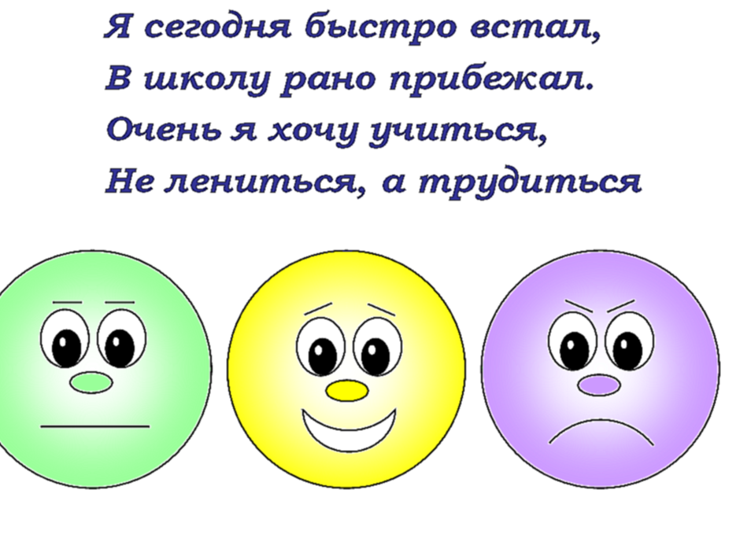
Плохое настроение Мне грустно

Мне весело Мне скучно

Приложение 2.
Кроссворд.
По вертикали:
1. Земная кора под океаном (океаническая)
2. Земная кора под материками (материковая)
3. Находится в центре нашей планеты (ядро)
По горизонтали:
4. Вещество мантии (магма)
5. Слой, между ядром и земной корой (мантия)
6. В переводе с греческого языка слово обозначает «каменная оболочка» (литосфера)
7. Самый верхний слой Земли, твердый панцирь нашей планеты (земная кора)
8. Место в земной коре или мантии, где происходит разрыв и смещение горных пород (очаг)

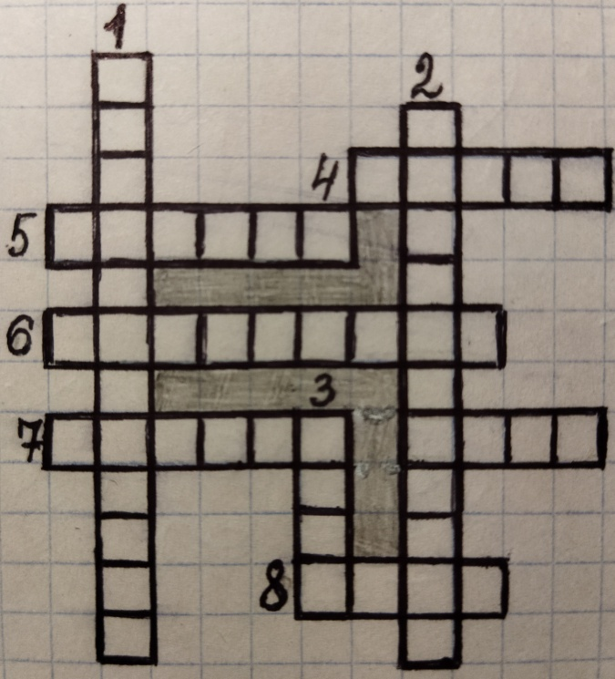

Приложение 3.
Дополнительный материал для 2 группы:
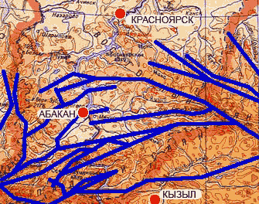
Наиболее подвижные участки земной коры на юге Красноярского края, в Хакасии и Туве. Синим цветом выделены линии разломов. В этих местах происходят смещения горных пластов, образуются трещины; здесь же расположены древние и потенциально активные вулканы. Сейсмически активная зона идет вдоль Восточного Саяна. Именно здесь происходят самые заметные подземные колебания.
Бланк ответа:
- Название явления ______________________
- Причина явления ______________________
- _________________может происходить в Хакасии, потому что ___________
- У __________________ есть _________________ и оно имеет разную ______________________
- Вывод: _____________________ часто происходят в районах ______________________
Модельный ответ:
- Землетрясение. 1 балл.
- Причиной являются движения земной коры. 2 балла.
- Землетрясение может происходить в Хакасии, потому что землетрясения происходят в горных районах, а в Хакасии – горы. 3 балла.
- У землетрясения есть эпицентр и оно имеет разную мощность (силу). 4 балла.
- Вывод: Землетрясения часто происходят в районах, которые располагаются на границе литосферных плит. Там проходят сейсмические пояса. 5 баллов
Критерии оценивания:
Максимальный балл: 15 баллов. «5» - 15 - 14 б; «4» - 13 - 11 б; «3» - 10 – 7 б»
Приложение 4.
1. Землетрясения — стихийные бедствия, от которых часто страдают люди. Своевременное оповещение населения специальными службами может предотвратить катастрофические последствия землетрясений. В каких двух странах из перечисленных необходимы такие специальные службы?
1) Австралия 2) Иран 3) Мексика 4) Ирландия 5) Нидерланды
2. Многие страны мира находятся в сейсмоопасных зонах. Выберите две страны, которые находятся в сейсмоопасной зоне? 1) Мексика 2) Австралия 3) Германия 4) Мадагаскар 5) Индонезия
3. 26 августа 2012 г. в Тихом океане у берегов Центральной Америки произошло землетрясение магнитудой 7,4. Эпицентр землетрясения находился в 125 км к югу от побережья Сальвадора, а его очаг был расположен на глубине 50,6 км. Интенсивность землетрясений оценивается в баллах по 12-балльной шкале. Магнитуда характеризует энергию, выделившуюся при землетрясении, и определяется по шкале Рихтера. Интенсивность землетрясения в баллах тем больше,
1) чем больше его магнитуда и чем глубже его очаг
2) чем больше его магнитуда и чем ближе к поверхности его очаг
3) чем меньше его магнитуда и чем глубже его очаг
4) чем меньше его магнитуда и чем ближе к поверхности его очаг

Приложение 5.
Оценочный лист.
Тема урока: _________________________________________
Фамилия, имя ученика__________________________________________
Задания | Самооценка | Оценка учителя | Итоговая оценка
- 1.Выполнение задания «Кроссворд»
- 2.Исследование в группе
- 3.Работа в паре (задания из ОГЭ)
- 4.Выполнение индивидуального задания в контурной карте
Итоговая оценка за урок
Я оцениваю работу класса

Критерии оценивания:
«5» – выполнил все задание правильно;
«4» - выполнил все задание, иногда ошибался;
«3» – часто ошибался, выполнил правильно только половину задания;
«2» – почти ничего не смог выполнить правильно.

Список литературы.
- 1. Внеклассная работа по географии. 6 класс / Сост. Клюшникова Н.М. – Волгоград: ИТД «Корифей».- 96 с.
- Нагорный Б.А. Занимательные географические вопросы. – Москва: «Просвещение», 1968г. – 135 с. с илл.

